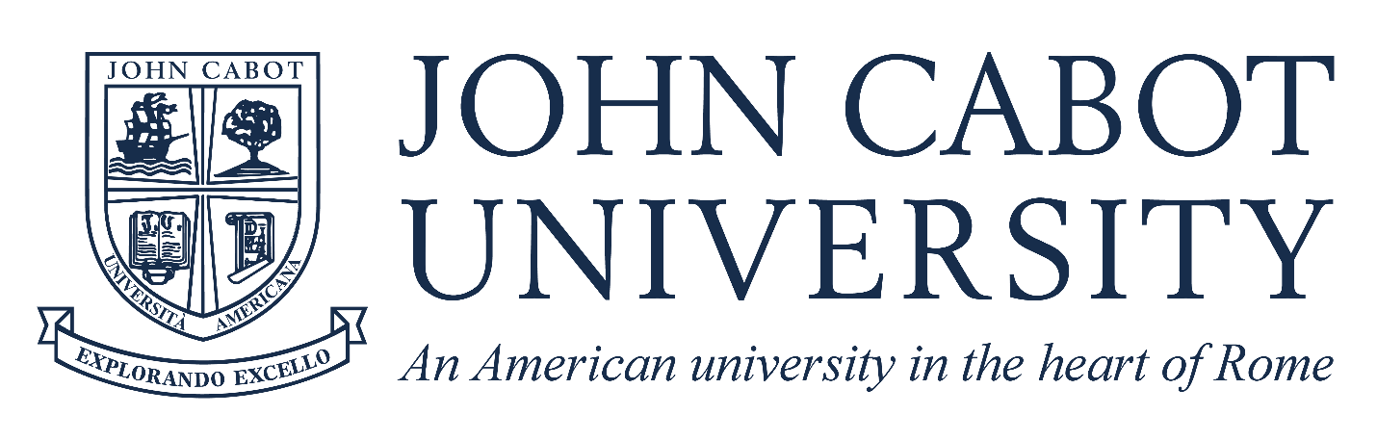

Orientamento della John Cabot University: incontri online con docenti e studenti intesi a far conoscere l’offerta accademica, il metodo di studio, le agevolazioni economiche, lo studio all’estero e i principali servizi dell’Università:

OPEN DAY (italiano): 25 marzo, 6 maggio
INFO SESSIONS SUI CORSI DI LAUREA (italiano): qui per le date
LEZIONI ACCADEMICHE (inglese): qui per le date

Per ulteriori informazioni scrivere a orientamento@johncabot.edu o chiamare lo 06-6819121/222

